

**Абай ауданы Кеңгірбай би ауылдық округі бойынша 2022-2023 жылдарға арналған жайылымдарды басқару және оларды пайдалану жөніндегі жоспарды бекіту туралы**

Шығыс Қазақстан облысы Абай аудандық мәслихатының 2021 жылғы 27 желтоқсандағы № 17/9-VII шешімі

      Қазақстан Республикасының "Жайылымдар туралы" Заңының 8, 13 – баптарына сәйкес, Абай аудандық мәслихаты ШЕШТІ:

      1. Абай ауданы Кеңгірбай би ауылдық округі бойынша 2022-2023 жылдарға арналған жайылымдарды басқару және оларды пайдалану жөніндегі жоспар осы шешімнің қосымшасына сәйкес бекітілсін.

      2. Осы шешім оның алғашқы ресми жарияланған күнінен кейін күнтізбелік он күн өткен соң қолданысқа енгізіледі.

|  |  |
| --- | --- |
| *Мәслихат хатшысы* | *Е. Лдибаев* |

|  |  |
| --- | --- |
|  | Абай аудандық мәслихатының  2021 жылғы 27 желтоқсандағы  № 17/9-VII шешіміне қосымша |

**Абай ауданы Кеңгірбай би ауылдық округі бойынша 2022-2023 жылдарға арналған жайылымдарды басқару және оларды пайдалану жөніндегі жоспары**

      1) Құқық белгілейтін құжаттар негізінде жер санаттары, жер учаскелерінің меншік иелері және жер пайдаланушылар бөлінісінде әкімшілік-аумақтық бірлік аумағында жайылымдардың орналасу схемасы (картасы), осы Жоспардың 1 қосымшасына сәйкес;

      2) жайылым айналымдарының қолайлы схемасы, осы Жоспардың 2 қосымшасына сәйкес;

      3) жайылымдардың, оның ішінде маусымдық жайылымдардың сыртқы және ішкі шекаралары мен алаңдары, жайылымдық инфрақұрылым объектілері белгіленген картасы, осы Жоспардың 3 қосымшасына сәйкес;

      4) жайылым пайдаланушылардың су тұтыну нормасына сәйкес жасалған су көздерiне (көлдерге, өзендерге, тоғандарға, апандарға, суару немесе суландыру каналдарына, құбырлы немесе шахталы құдықтарға) қол жеткізу схемасы, осы Жоспардың 4 қосымшасына сәйкес;

      5) жайылымы жоқ жеке және (немесе) заңды тұлғалардың ауыл шаруашылығы жануарларының мал басын орналастыру үшін жайылымдарды қайта бөлу және оны берілетін жайылымдарға ауыстыру схемасы, осы Жоспардың 5 қосымшасына сәйкес;

      6) ауылдық округі маңында орналасқан жайылымдармен қамтамасыз етілмеген жеке және (немесе) заңды тұлғалардың ауыл шаруашылығы жануарларының мал басын шалғайдағы жайылымдарға орналастыру схемасы, осы Жоспардың 6 қосымшасына сәйкес;

      7) ауыл шаруашылығы жануарларын жаюдың және айдаудың маусымдық маршруттарын белгілейтін жайылымдарды пайдалану жөніндегі күнтізбелік графигі, осы Жоспардың 7 қосымшасына сәйкес;

      7-1) жергілікті жағдайлар мен ерекшеліктерге қарай жеке ауладағы ауыл шаруашылығы жануарларын жаюға халық мұқтажын қанағаттандыру үшін қажетті жайылымдардың сыртқы мен ішкі шекаралары және алаңдары белгіленген, осы Жоспардың 7-1 қосымшасына сәйкес;

      Ауылдық округ аумағының климаты-құрғақ. Рельефтің негізгі 3 түрі бар: қыратты аласатөбелі жазықтар, ұсақшоқылар және аласа таулар. Ауылдық округте барлық жайылым маусымды. Түр құрамына қарай олар көктемде (құбылмалы); жазда (жусанды-көделі-бетегелі); көктем мен күзде (жусанды-көделі); күз бен қыста (жусанды-көделі) жайылымдықтарды пайдалануға болады. Әрбір маусым жайылымда малдың әртүрлі мерзімде болуына байланысты пайдаланылады.

      Ауылдық округ аумағында гидрографиялық торап нашар дамыған. Жайылымды суландыру табиғи өзендер,бұлақтар және шахталы құдықтармен қамтамасыз етіледі. Судың сапасы әлсіз тұздылау, малдарды суару үшін жарамды.

      Жайылымдық алқаптардың орташа өнімділігі 2,0– 2,2 центнер/гектарды құрайды.

      Жайылымдар жерлерінің пайдалану мерзімі 180-210 күн .

      Кеңгірбай би ауылдық округі солтүстігінде Архат ауылдық округімен, шығысында Көкбай ауылдық округімен, оңтүстігінде Аягөз ауданы, батысында Медеу би ауылдық округімен және аудан орталығы Қарауыл ауылымен шектеседі.

      Ауылдық округтің климаты қысы қатты, жазы ыстық және құрғақ. Ауаның жылдық орташа температурасы қаңтар айында- -22°С; -35°С , шілде айында- +20°С; +33°С. Жауынның орташа түсімі 20 мм, ал жылдық 236 мм.

      Ауылдық округтің өсімдік жамылғысы әртүрлі, олардың ішінде ең көп тараған түрі селеу шөп, бетеге және жусан шөптері болып табылады. Топырағы ашық-қызғылт қоңыр. Топырақтың құнарлы қабатының қалыңдығы 20-25 см.

      Округ аумағының жалпы көлемі 180 905,0 гектар (бұдан әрі - га). Соның ішінде жайылымдар – 110 959 га.

      Санаттары бойынша жерлер келесідей бөлінеді:

      ауыл шаруашылығы мақсатындағы жерлер – 110 959 га;

      елдi мекендердiң жерлерi – 10 000 га;

      орман қорының жерлері– 0,0 га.

      Өнеркәсiп, көлiк, байланыс, ғарыш қызметі, қорғаныс, ұлттық қауіпсіздік мұқтажына арналған және ауылшаруашылығына арналмаған өзге де жерлер – 0,0 га.

      Елді мекендегі ауыл шаруашылығы жануарлары саны: 970 бас ірі қара мал, оның ішінде 512 бас аналық мал, 2251 бас ұсақ мал, 325 бас жылқы.

      Ауыл шаруашылығы жануарларының түрлері бойынша келесідей бөлінген:

      ірі қара мал – 6 табын;

      ұсақ мал – 3 отар;

      жылқылар - 1 табын;

      Жайылымдар ауылдық округтің табиғи-климаттық ерекшелігіне байланысты табиғи жайылымдарға жатады және көбінесе малды бағу үшін пайдаланылады. Жайылымдарды негізгі пайдаланушылар ауылдық округ тұрғындары болып табылады.

      Жоспар жайылымдарды ұтымды пайдалану, жем-шөпке қажеттілікті тұрақты қамтамасыз ету және жайылымдардың тозу процестерін болғызбау мақсатында қабылданды.

      Ауылдық округ аумағында 1 ветеринарлық пункт және 1 мал қорымы қызмет істейді.

      Ауылдық округте малды айдап өтуге арналған сервитуттар белгіленбеген.

      Ескертпе: аббревиатуралардың толық жазылуы:

      га – гектар

      Со – цельсий көрсеткіші

      мм – миллиметр

      см – сантиметр

      а/о – ауылдық округі

|  |  |
| --- | --- |
|  | Кеңгірбай би ауылдық округінің  2022-2023 жылдарға арналған  жайылымдарды басқару және  оларды пайдалану жөніндегі  жоспарына 1 қосымша |

**Құқық белгілейтін құжаттар негізінде жер санаттары, жер учаскелерінің меншік иелері және жер пайдаланушылар бөлінісінде әкімшілік-аумақтық бірлік аумағында жайылымдардың орналасу схемасы (картасы)**

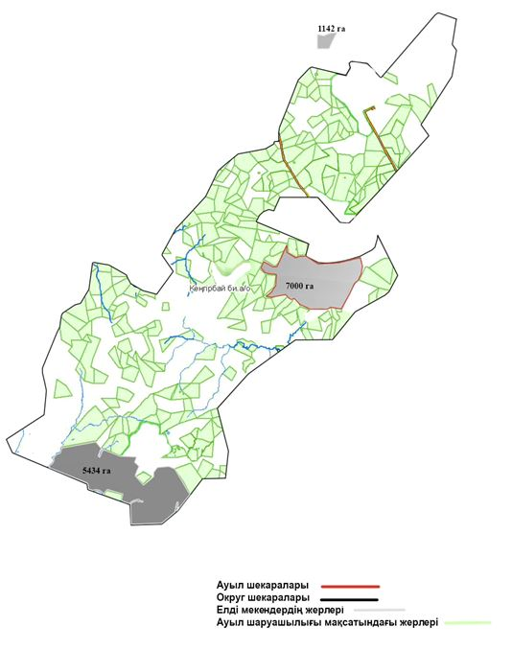

|  |  |
| --- | --- |
|  | Кеңгірбай би ауылдық округінің  2022-2023 жылдарға арналған  жайылымдарды басқару және  оларды пайдалану жөніндегі  жоспарына 2 қосымша |

**Жайылым айналымдарының қолайлы схемасы**

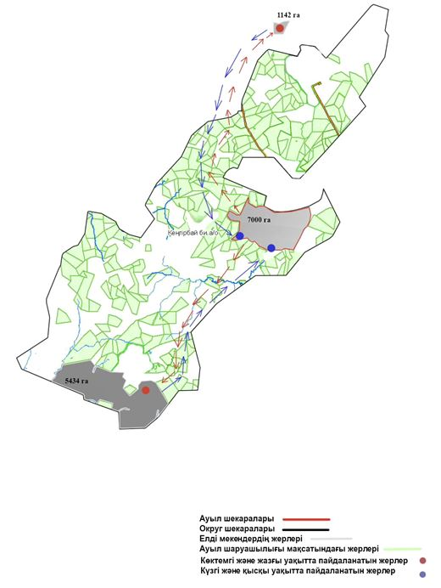

|  |  |
| --- | --- |
|  | Кеңгірбай би ауылдық округінің  2022-2023 жылдарға арналған  жайылымдарды басқару және  оларды пайдалану жөніндегі  жоспарына 3 қосымша |

**Жайылымдардың, оның ішінде маусымдық айылымдардың сыртқы және ішкі шекаралары мен алаңдары, жайылымдық инфрақұрылым объектілері белгіленген картасы**

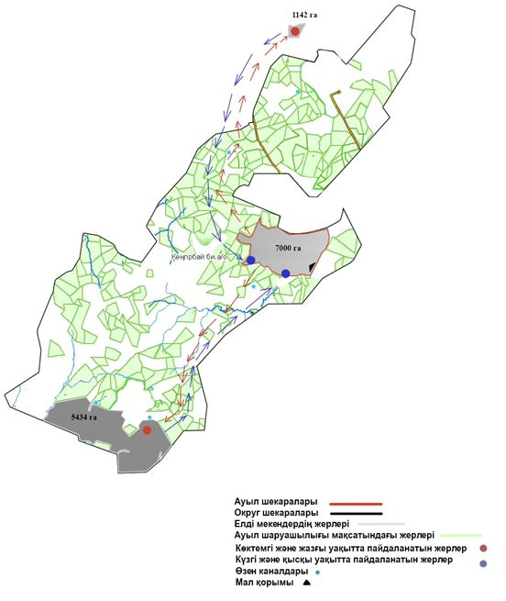

|  |  |
| --- | --- |
|  | Кеңгірбай би ауылдық округінің  2022-2023 жылдарға арналған  жайылымдарды басқару және  оларды пайдалану жөніндегі  жоспарына 4 қосымша |

**Жайылым пайдаланушылардың су тұтыну нормасына сәйкес жасалған су көздерiне (көлдерге, өзендерге, тоғандарға, апандарға, суару немесе суландыру каналдарына, құбырлы немесе шахталы құдықтарға) қолжеткізу схемасы**

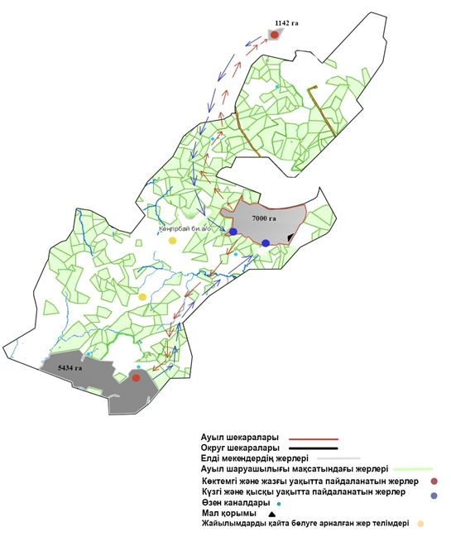

|  |  |
| --- | --- |
|  | Кеңгірбай би ауылдық округінің  2022-2023 жылдарға арналған  жайылымдарды басқару және  оларды пайдалану жөніндегі  жоспарына 5 қосымша |

**Жайылымы жоқ жеке және (немесе) заңдытұлғалардың ауылшаруашылығы жануарларының мал басын орналастыру үшін жайылымдарды қайта бөлу және оны берілетін жайылымдарға ауыстыру схемасы**

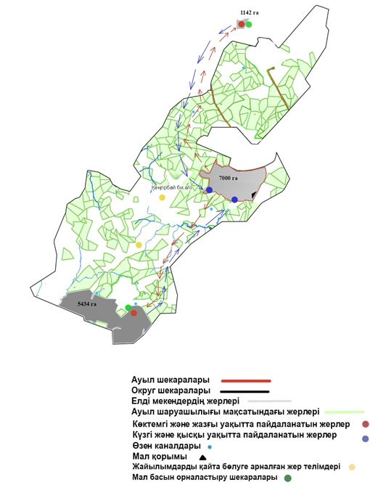

|  |  |
| --- | --- |
|  | Кеңгірбай би ауылдық округінің  2022-2023 жылдарға арналған  жайылымдарды басқару және  оларды пайдалану жөніндегі  жоспарына 6 қосымша |

**Ауылдық округі маңындағы орналасқан жайылымдармен қамтамасыз етілмеген жеке және (немесе) заңды тұлғалардың ауылшаруашылығы жануарларының мал басын шалғайдағы жайылымдарға орналастыру схемасы**

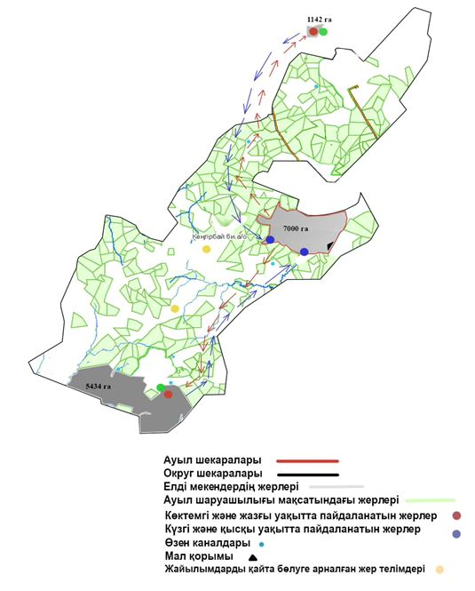

|  |  |
| --- | --- |
|  | Кеңгірбай би ауылдық округінің  2022-2023 жылдарға арналған  жайылымдарды басқару және  оларды пайдалану жөніндегі  жоспарына 7 қосымша |

**Кеңгірбай би ауылдық округ бойынша ауыл шаруашылығы жануарларын жаюдың және айдаудың маусымдық маршруттарын белгілейтін жайылымдарды пайдалану жөніндегі күнтізбелік графигі**

|  |  |  |
| --- | --- | --- |
| № | Жайылымға малдардын айдап шығарылу мерзімі | Жайылымнан малдардың қайтарылу мерзімі |
| 1 | Мамыр айының1 жартысы | Қазан 2 онкүндігі |

|  |  |
| --- | --- |
|  | Кеңгірбай би ауылдық округінің  2022-2023 жылдарға арналған  жайылымдарды басқару және  оларды пайдалану жөніндегі  жоспарына 7-1 қосымша |

**Жергілікті жағдайлар мен ерекшеліктерге қарай жеке ауладағы ауыл шаруашылығы жануарларын жаюға халық мұқтажын қанағаттандыру үшін қажетті жайылымдардың сыртқы мен ішкі шекаралары және алаңдары белгіленген схемасы**

|  |  |
| --- | --- |
|  | Кеңгірбай би ауылдық округінің  2022-2023 жылдарға арналған  жайылымдарды басқару және  оларды пайдалану жөніндегі  жоспарына 8 қосымша |

**Кеңгірбай би ауылдық округі бойынша жайылымдық жер учаскелерін жалға алған шаруа қожалық иелері**

|  |  |  |  |  |  |  |  |  |  |  |
| --- | --- | --- | --- | --- | --- | --- | --- | --- | --- | --- |
| Реттік саны | Жер учаскелерін жалға алған шаруа қожалық иелері | Жайылым алаңы, (га) | Түрлері бойынша малдың болуы,  (бас) | | | | Жайылымға қажеттілік нормасы  1 басқа, (га) | | | |
| МІҚ | Қой-ешкі | Жылқы | Түие | МІҚ | Қой-ешкі | Жылқы | Түие |
| 1 | (Айтуған) Мұқатай Самал | 3490,0 | - | - | - | - | - | - | - | - |
| 2 | (Ақтоғай) Дүйсенбеков Б | 2450,0 | - | - | - | - | - | - | - | - |
| 3 | (Алмас) Айтқазин Тоқтар | 2366,0 | - | - | - | - | - | - | - | - |
| 4 | (Атамекен)Абилмансурова Г | 14139,0 | - | - | - | - | - | - | - | - |
| 5 | (Атымтай) Үйсінбаев Мұрат | 1995,0 | - | - | - | - | - | - | - | - |
| 6 | (Балтеке) Калиев Манат | 1900,0 | - | - | - | - | - | - | - | - |
| 7 | (Әбді) Алтыбаев Мейіржан | 710,0 | - | - | - | - | - | - | - | - |
| 8 | (Береке) Жуманбай Беймбет | 1622,0 | - | - | - | - | - | - | - | - |
| 9 | (Бәжіғұл) Hазарбекұлы Қ | 2519,0 | - | - | - | - | - | - | - | - |
| 10 | (Би-ата) Сармурзин Жанай | 3034,0 | - | - | - | - | - | - | - | - |
| 11 | (Мәстентау)Жакеева Толкын | 559,4 | - | - | - | - | - | - | - | - |
| 12 | (Әбіш) Әбішев Боран | 1058,0 | - | - | - | - | - | - | - | - |
| 13 | (Дархан) Кариев Амангелді | 3468,0 | - | - | - | - | - | - | - | - |
| 14 | (Ділдә) Амиржанов Б | 1823,0 | - | - | - | - | - | - | - | - |
| 15 | (Әділет) Жағыппарқызы Л | 1147,0 | - | - | - | - | - | - | - | - |
| 16 | (Дүзбенбет) Шаяхмет Асқар | 1730,0 | - | - | - | - | - | - | - | - |
| 17 | (Дулат)Торпақов Жайлаубай | 355,0 | - | - | - | - | - | - | - | - |
| 18 | (Байдалы) Мусабеков Д | 3400,0 | - | - | - | - | - | - | - | - |
| 19 | (Еркін) Жұмырбаев Тілеубай | 584,0 | - | - | - | - | - | - | - | - |
| 20 | (Ескене) Рахымбаев С | 3484,0 | - | - | - | - | - | - | - | - |
| 21 | (Жақия қажы) Есімжанұлы С | 1652,0 | - | - | - | - | - | - | - | - |
| 22 | (Жанахмет) Князбай Аймара | 1245,0 | - | - | - | - | - | - | - | - |
| 23 | (Жанболат) Әбішев Совет | 2029,0 | - | - | - | - | - | - | - | - |
| 24 | (Жандос) Өмірғалиева Б. | 1132,0 | - | - | - | - | - | - | - | - |
| 25 | (Жандос) Байгозин Жобалай | 1106,0 | - | - | - | - | - | - | - | - |
| 26 | (Жиренше) Жарасбаев Асқар | 2202,0 | - | - | - | - | - | - | - | - |
| 27 | (Жихангер) Ерденбеков Т | 754,0 | - | - | - | - | - | - | - | - |
| 28 | (Жомарт) Төлеуханов К | 355,0 | - | - | - | - | - | - | - | - |
| 29 | (Іңірбай) Тоқажанов Қ | 997,0 | - | - | - | - | - | - | - | - |
| 30 | (Қадиша) Сыдықбаев Онғар | 300,0 | - | - | - | - | - | - | - | - |
| 31 | (Дамир) Сармурзина Айнур | 1294,0 | - | - | - | - | - | - | - | - |
| 32 | (Қайсар)Сармурзин Бахытбек | 2087,0 | - | - | - | - | - | - | - | - |
| 33 | (Қарауыл) Жуманбаева М | 454,0 | - | - | - | - | - | - | - | - |
| 34 | (Кенған) Кенжебеков Дәулет | 1300,0 | - | - | - | - | - | - | - | - |
| 35 | (Көшкінбай) Көшкінбаев Т | 413,0 | - | - | - | - | - | - | - | - |
| 36 | (Медет) Иембердин Даурен | 672,0 | - | - | - | - | - | - | - | - |
| 37 | (Мейір) Қалбабаев Бақытжан | 4060,0 | - | - | - | - | - | - | - | - |
| 38 | (Мирас) Балтиев Еркін | 1021,0 | - | - | - | - | - | - | - | - |
| 39 | (Мұрагер) Семейбаев Қайрат | 497,0 | - | - | - | - | - | - | - | - |
| 40 | (Hариман) Нариман Маржан | 2980,0 | - | - | - | - | - | - | - | - |
| 41 | (Hұрбол) Тулақбай Мұрат | 1241,0 | - | - | - | - | - | - | - | - |
| 42 | (Hұржан) Қанафин Медетбек | 784,0 | - | - | - | - | - | - | - | - |
| 43 | (Рауан) Омаржанұлы Кәкім | 710,0 | - | - | - | - | - | - | - | - |
| 44 | (Рустем-Дастан) Әбеуова С | 1390,0 | - | - | - | - | - | - | - | - |
| 45 | (Саламат) Қасенбай Айдын | 2615,0 | - | - | - | - | - | - | - | - |
| 45 | (Сарыөлең) Советбеков Әділет | 355,0 | - | - | - | - | - | - | - | - |
| 46 | (Жақия қажы) Есімжанұлы С | 1652,0 | - | - | - | - | - | - | - | - |
| 47 | (Hұрбол)Құтанбек Бейбіткул | 819,0 | - | - | - | - | - | - | - | - |
| 48 | (Шыңғыстар) Төлеутаева Г | 426,0 | - | - | - | - | - | - | - | - |
| 49 | (Думан) Исабаев Алпысбек | 2002,0 | - | - | - | - | - | - | - | - |
| 50 | (Елкар) Желдібаева Бақыт | 450,0 | - | - | - | - | - | - | - | - |
| 51 | (Аян) Байтемирова Гаухар | 1125,0 | - | - | - | - | - | - | - | - |
| 52 | (Алдияр) Айткожин Г | 600,0 | - | - | - | - | - | - | - | - |
| 53 | (Тимур) Қайырбай Балжан | 803,0 | - | - | - | - | - | - | - | - |
| 54 | (Көл) Нариманова Динара | 3018,0 | - | - | - | - | - | - | - | - |
| 55 | (Кіші орда)Шакенов Арнабек | 2000,0 | - | - | - | - | - | - | - | - |
| 56 | (Мирас)Балтин Тлеумурат | 1392,0 | - | - | - | - | - | - | - | - |
| 57 | (Бейбарыс)Талғатқызы Лаура | 1115,0 | - | - | - | - | - | - | - | - |
| 58 | (Назарбек) Төлеутайұлы М | 1176,0 | - | - | - | - | - | - | - | - |
| 59 | (Кеңбастау) Орынбаева Қ | 3089,0 | - | - | - | - | - | - | - | - |
| 60 | (Әмір) Смажанова Айгерім | 3745,0 | - | - | - | - | - | - | - | - |
| 61 | (Борлы) Үркімбай Арна | 2000,0 | - | - | - | - | - | - | - | - |
| 62 | (Есдәулет) Садуақасов С | 1714,0 | - | - | - | - | - | - | - | - |
| 63 | (Бауыржан) Қайроллин Қанат | 350,0 | - | - | - | - | - | - | - | - |
| 64 | (Нәби) Смагулова Майгүл | 600,0 | - | - | - | - | - | - | - | - |
| 65 | (Айтөбел) Сағындықов С | 1399,0 | - | - | - | - | - | - | - | - |
| 66 | (Ержәнібек) Дүйсембеков Е | 1000,0 | - | - | - | - | - | - | - | - |
| 67 | (Нұрбол) Жумаксанова Айжан | 800,0 | - | - | - | - | - | - | - | - |
| 68 | (Әли-Әмір) Жәнібекқызы С | 498,0 | - | - | - | - | - | - | - | - |
| 69 | (Бақытбек) Бақытбекұлы Қ | 1247,0 | - | - | - | - | - | - | - | - |
| 70 | (Нұрсантай) Алматаева М | 688,0 | - | - | - | - | - | - | - | - |
| 71 | (Мейрам) Мұқатай Үміт | 515,0 | - | - | - | - | - | - | - | - |
| 72 | (Әли) Садаев Айдын | 643,0 | - | - | - | - | - | - | - | - |
| 73 | (Төлеуғали)Сыздықов Ж | 400,0 | - | - | - | - | - | - | - | - |
|  | Барлығы:73 ш/қ | 120744,4 | - | - | - | - | - | - | - | - |

|  |  |
| --- | --- |
|  | Кеңгірбай би ауылдық округінің  2022-2023 жылдарға арналған  жайылымдарды басқару және  оларды пайдалану жөніндегі  жоспарына 9 қосымша |

**Кеңгірбай би ауылдық округі бойынша мал бастарын орналастыру үшін жайылымдарды бөлу**

|  |  |  |  |  |  |  |  |  |  |
| --- | --- | --- | --- | --- | --- | --- | --- | --- | --- |
| № | Елді мекен атауы | Жайылым алаңы, (га) | Мал дың түрі | Барлық мал басы | Жайылымға қажеттілік нормасы 1 басқа, (га) | Жайылымдардың қажеттілігі, (га) | Жайылымдармен қамтамасыз етілмеген (га) | Қажеттіліктің қамтамасыз етілуі, пайыз | Артықшылық, (га) |
| **1** | **2** | **3** | **4** | **5** | **6** | **7** | **8** | **9** | **10** |
| 1 | Кеңгірбай би | 10 000 | МІҚ | 970 | 7,5 | 7275 | 1895,5 | 53 | - |
| Қой-ешкі | 2251 | 1,5 | 3376,5 | 894 | 25 | - |
| Жылқы | 325 | 9 | 2925 | 787 | 22 | - |
|  | Барлығы | 10 000 |  |  |  | 13 576,5 | 3576,5 | 100 | - |

      Ескертпе: Ауылдық округте тіркелген шаруа қожалықтардың жер учаскелері елді-мекен аумағынан тыс орналасқан. Кестеде көрсетілген мал басының саны бойынша мәлімет тұрғындардың жеке малдары болып табылады.

© 2012. Қазақстан Республикасы Әділет министрлігінің «Қазақстан Республикасының Заңнама және құқықтық ақпарат институты» ШЖҚ РМК